Федеральное государственное бюджетное образовательное учреждение высшего образования "Удмуртский государственный университет"



**Педагогический анализ / мониторинг**

**результатов Федерального интернет-экзамена  
в сфере профессионального образования**

**Дисциплина «Сервисная деятельность»**

**профессионального цикла** **ФГОС ВО**

**март – июль 2019**

**ОГЛАВЛЕНИЕ**

*Для обновления содержания нажмите на слове* ***здесь*** *правой кнопкой мыши и выберите пункт меню "Обновить поле"*

# Введение

Проект «Федеральный интернет-экзамен в сфере профессионального образования» (ФЭПО) является одной из широко востребованных вузами и ссузами объективных процедур оценки качества подготовки студентов и учащихся. В условиях модернизации образования и внедрения в образовательный процесс федеральных государственных образовательных стандартов в проекте ФЭПО реализована технология независимой оценки результатов обучения студентов на основе компетентностного подхода.

В рамках компетентностного подхода проекта ФЭПО предложены новая уровневая модель педагогических измерительных материалов и модель оценки результатов обучения студентов.

Представленный в данной книге педагогический анализ/мониторинг по результатам ФЭПО в рамках компетентностного подхода предназначен ***для заведующих кафедрами, профессорско-преподавательского состава образовательной организации*** и отражает информацию о результатах тестирования по дисциплине студентов, обучающихся по различным направлениям подготовки, реализующим федеральные государственные образовательные стандарты (ФГОС).

***В первом разделе*** отражены количественные показатели участия в ФЭПО по дисциплине «Сервисная деятельность» профессионального цикла (ПД) ФГОС ВО.

***Во втором разделе*** приведена модель оценки результатов обучения, используемая в рамках компетентностного подхода ФЭПО, и представлены результаты тестирования по дисциплине «Сервисная деятельность» цикла ПД ФГОС ВО студентов данной образовательной организации и вузов-участников.

***В третьем разделе*** показана структура содержания педагогических измерительных материалов по дисциплине «Сервисная деятельность» цикла ПД ФГОС ВО, и проведен анализ результатов тестирования по данным структурам студентов различных направлений подготовки.

В приложениях описаны модель педагогических измерительных материалов, характеристика уровней обученности (результатов обучения) по дисциплине «Сервисная деятельность» профессионального цикла ФГОС ВО, а также формы представления результатов тестирования, используемые в данном отчете.

# Показатели участия в ФЭПО-25 – ФЭПО-29 по дисциплине «Сервисная деятельность» цикла ПД ФГОС ВО

## Количественные показатели участия студентов вузов-участников

Количество сеансов тестирования по дисциплине «Сервисная деятельность» цикла ПД ФГОС ВО студентов вузов-участников, принявших участие в ФЭПО-25 – ФЭПО-29, отражено на диаграмме (рисунок 1.1) и в таблице 1.1.

Таблица 1.1 – Количественные показатели участия в ФЭПО

|  |  |  |  |
| --- | --- | --- | --- |
| **Период проведения** | **Этап** | **Количество вузов-участников** | **Количество сеансов тестирования** |
| март –  июль 2017 | ФЭПО-25 | 0 | 0 |
| октябрь 2017 –  февраль 2018 | ФЭПО-26 | 0 | 0 |
| март –  июль 2018 | ФЭПО-27 | 7 | 113 |
| октябрь 2018 –  февраль 2019 | ФЭПО-28 | 12 | 220 |
| март –  июль 2019 | ФЭПО-29 | 6 | 104 |

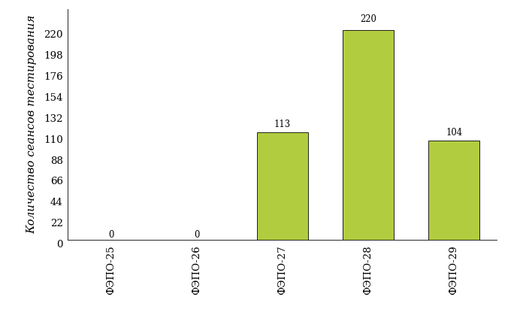  
Рисунок 1.1 – Динамика сеансов тестирования студентов вузов-участников  
по дисциплине «Сервисная деятельность»

## Количественные показатели участия студентов вуза

Количество сеансов тестирования по дисциплине «Сервисная деятельность» цикла ПД ФГОС ВО студентов вуза, принявших участие в ФЭПО-25 – ФЭПО-29, отражено на диаграмме (рисунок 1.2) и в таблице 1.2.

Таблица 1.2 – Количественные показатели участия в ФЭПО студентов вуза

|  |  |  |  |
| --- | --- | --- | --- |
| **Период проведения** | **Этап** | **Количество направлений подготовки** | **Количество сеансов тестирования** |
| март –  июль 2017 | ФЭПО-25 | 0 | 0 |
| октябрь 2017 –  февраль 2018 | ФЭПО-26 | 0 | 0 |
| март –  июль 2018 | ФЭПО-27 | 1 | 15 |
| октябрь 2018 –  февраль 2019 | ФЭПО-28 | 0 | 0 |
| март –  июль 2019 | ФЭПО-29 | 1 | 22 |

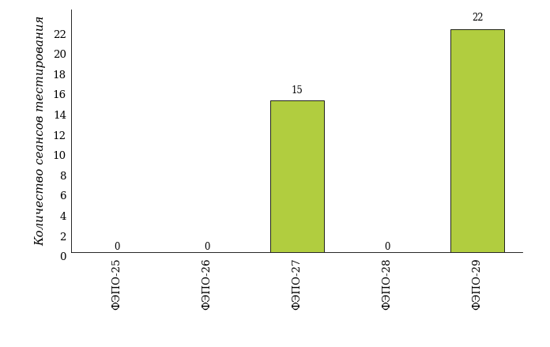  
Рисунок 1.2 – Динамика сеансов тестирования   
по дисциплине «Сервисная деятельность» студентов вуза

# Результаты обучения студентов по дисциплине «Сервисная деятельность» цикла ПД ФГОС ВО

## ФЭПО: модель оценки результатов обучения

В рамках компетентностного подхода ФЭПО используется модель оценки результатов обучения, в основу которой положена методология В. П. Беспалько об уровнях усвоения знаний и постепенном восхождении обучающихся по образовательным траекториям (рисунок 2.1).

Рисунок 2.1 – Принципы восхождения по методологии В. П. Беспалько



Выделены следующие *уровни* результатов обучения студентов.

**Первый уровень.** Результаты обучения студентов свидетельствуют об усвоении ими некоторых элементарных знаний основных вопросов по дисциплине. Допущенные ошибки и неточности показывают, что студенты не овладели необходимой системой знаний по дисциплине.

**Второй уровень.** Достигнутый уровень оценки результатов обучения показывает, что студенты обладают необходимой системой знаний и владеют некоторыми умениями по дисциплине. Студенты способны понимать и интерпретировать освоенную информацию, что является основой успешного формирования умений и навыков для решения практико-ориентированных задач.

**Третий уровень.** Студенты продемонстрировали результаты на уровне осознанного владения учебным материалом и учебными умениями, навыками и способами деятельности по дисциплине. Студенты способны анализировать, проводить сравнение и обоснование выбора методов решения заданий в практико-ориентированных ситуациях.

**Четвертый уровень.** Студенты способны использовать сведения из различных источников для успешного исследования и поиска решения в нестандартных практико-ориентированных ситуациях. Достигнутый уровень оценки результатов обучения студентов по дисциплине является основой дляформирования общекультурных и профессиональных компетенций, соответствующих требованиям ФГОС.

Для студента достигнутый уровень обученности определяется по результатам выполнения всего ПИМ в соответствии с алгоритмом, приведенным в таблице 2.1.

Таблица 2.1 – Алгоритм определения достигнутого уровня обученности для студента

|  |  |  |
| --- | --- | --- |
| **Объект оценки** | **Показатель оценки результатов обучения студента** | **Уровень обученности (уровень результатов обучения)** |
| Студент | **Менее 70%** баллов за задания **каждого из блоков 1, 2 и 3** | Первый |
| **Не менее 70%** баллов задания **блока 1**  и **меньше 70%** баллов за задания **каждого из блоков 2 и 3**  или  **Не менее 70%** баллов задания **блока 2**  и **меньше 70%** баллов за задания **каждого из блоков 1 и 3**  или  **Не менее 70%** баллов задания **блока 3**  и **меньше 70%** баллов за задания **каждого из блоков 1 и 2** | Второй |
| **Не менее 70%** баллов за задания **каждого из блоков 1 и 2**  и **меньше 70%** баллов за задания **блока 3**  или  **Не менее 70%** баллов за задания **каждого из блоков 1 и 3**  и **меньше 70%** баллов за задания **блока 2**  или  **Не менее 70%** баллов за задания **каждого из блоков 2 и 3**  и **меньше 70%** баллов за задания **блока 1** | Третий |
| **Не менее 70%** баллов за задания **каждого из блоков 1, 2 и 3** | Четвертый |

Показатели и критерии оценки результатов обучения для студента и для выборки студентов направления подготовки на основе предложенной модели представлены в таблице 2.2.

Таблица 2.2 – Показатели и критерии оценки результатов обучения

|  |  |  |
| --- | --- | --- |
| **Объект оценки** | **Показатель оценки результатов обучения** | **Критерий оценки результатов обучения** |
| Студент | Достигнутый уровень результатов обучения | Уровень обученности **не ниже второго** |
| Выборка студентов направления подготовки | Процент студентов на уровне обученности не ниже второго | **60%** студентов на уровне обученности **не ниже второго** |

## Результаты тестирования студентов вуза и вузов-участников по итогам ФЭПО-29

В разделе представлена информация о результатах тестирования студентов по двум показателям:

* ***доля студентов по проценту набранных баллов за выполнение ПИМ*** позволяет провести экспресс-оценку результатов тестирования;
* ***доля студентов на уровне обученности не ниже второго*** позволяет провести более глубокий анализ результатов обучения в соответствии с предложенной моделью.

Результаты тестирования студентов вуза и вузов-участников по дисциплине «Сервисная деятельность» цикла ПД ФГОС ВО по показателю «Доля студентов по проценту набранных баллов за выполнение ПИМ» представлены на рисунке 2.2.

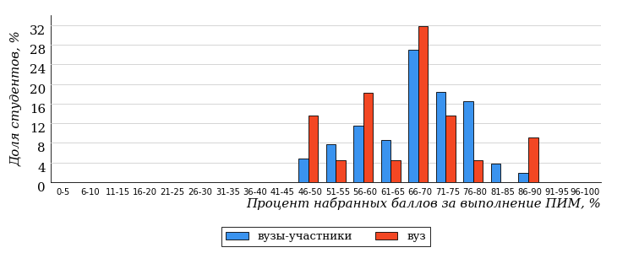  
Рисунок 2.2 – Распределение результатов тестирования студентов вуза  
с наложением на общий результат вузов-участников по данной дисциплине

Распределение результатов тестирования по дисциплине «Сервисная деятельность» цикла ПД ФГОС ВО студентов вуза и вузов-участников по показателю «Доля студентов на уровне обученности не ниже второго» в соответствии с предложенной моделью оценки результатов обучения показано на рисунке 2.3.

**5%**

**33%**

**44%**

**18%**

**95%**

**95%**

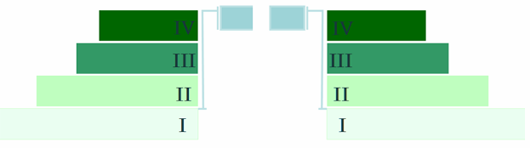

**5%**

**45%**

**41%**

**9%**

|  |  |
| --- | --- |
| вуз | вузы-участники |

Рисунок 2.3 – Диаграмма распределения результатов тестирования студентов

Как видно из рисунка 2.3, по дисциплине «Сервисная деятельность» доля студентов вуза на уровне обученности не ниже второго составляет **95%**, а доля студентов вузов-участников на уровне обученности не ниже второго – **95%**.

На диаграмме (рисунок 2.4) представлено распределение студентов вуза по уровням обученности в соответствии с процентом набранных баллов по результатам выполнения ПИМ по дисциплине «Сервисная деятельность» цикла ПД ФГОС ВО.

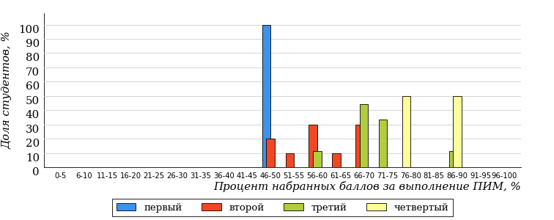  
Рисунок 2.4 – Распределение результатов тестирования студентов вуза  
по уровню обученности в соответствии с процентом набранных баллов за выполнение ПИМ

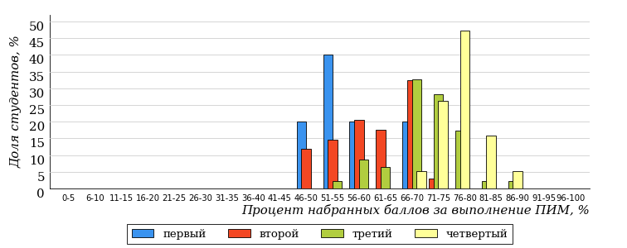  
Рисунок 2.5 – Распределение результатов тестирования студентов вузов-участников  
по уровню обученности в соответствии с процентом набранных баллов за выполнение ПИМ

Диаграммы (рисунки 2.4 и 2.5) позволяют провести экспресс-оценку результатов тестирования студентов вуза по дисциплине «Сервисная деятельность»: сопоставить набранные баллы за выполнение ПИМ с уровнем обученности, а также провести сравнение результатов тестирования студентов вуза с результатами по данным показателям вузов-участников.

На оси абсцисс показан процент набранных баллов за выполнение ПИМ по дисциплине «Сервисная деятельность» и выделена интервальная шкала по данному показателю: [0%; 50%), [50%; 70%), [70%; 90%), [90%; 100%]. Столбцы различного цвета указывают на долю студентов, находящихся соответственно на первом, втором, третьем и четвертом уровнях обученности.

**ПРИМЕЧАНИЕ:**

Предложенная шкала носит рекомендательный характер и может быть использована как дополнение к построению общего рейтинга результатов тестирования по дисциплине.

В таблице 2.3 представлены результаты обучения студентов вуза и вузов-участников по дисциплине «Сервисная деятельность» цикла ПД ФГОС ВО. Для выборки студентов вуза по отдельным направлениям подготовки указан процент студентов на каждом из уровней обученности, и приведен процент студентов на уровне обученности не ниже второго.

Таблица 2.3 – Результаты обучения студентов вуза по дисциплине «Сервисная деятельность» цикла ПД ФГОС ВО (ФЭПО-29)

|  |  |  |  |  |  |  |  |  |
| --- | --- | --- | --- | --- | --- | --- | --- | --- |
| **Шифр направления подготовки** | **Наименование направления подготовки** | **Вуз** | | | | | | **Выполнение критерия** |
| **Коли-чество студентов** | **Процент студентов, находящих на уровне обученности** | | | | **Процент студентов на уровне обученности не ниже второго** |
| **первый** | **второй** | **третий** | **четвер-тый** |
| 43.03.03 | Гостиничное дело | 22 | 5% | 45% | 41% | 9% | 95% | + |

**ПРИМЕЧАНИЕ:**

В таблице красным цветом выделена доля студентов на уровне обученности не ниже второго, составляющая меньше 60%.

Знаком «*» отмечены результаты для выборки студентов менее 10 человек.

## Мониторинг результатов тестирования студентов вуза и вузов-участников

На диаграмме (рисунок 2.6) показано распределение студентов вуза и вузов-участников по уровням обученности по дисциплине «Сервисная деятельность» цикла ПД ФГОС ВО.

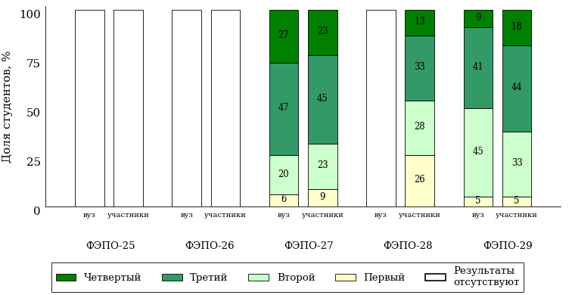  
Рисунок 2.6 – Диаграмма распределения студентов вуза и вузов-участников  
по уровням обученности

В соответствии с моделью оценки результатов обучения процент студентов вуза на уровне обученности не ниже второго составляет 94% (ФЭПО-27) и 95% (ФЭПО-29), а процент студентов вузов-участников – 91% (ФЭПО-27), 74% (ФЭПО-28) и 95% (ФЭПО-29) соответственно.

# Содержательный анализ результатов тестирования студентов по дисциплине «Сервисная деятельность» цикла ПД ФГОС ВО

## Конструирование структуры содержания педагогических измерительных материалов по дисциплине «Сервисная деятельность» цикла ПД ФГОС ВО

В рамках компетентностного подхода ФЭПО реализован конструктор содержания ПИМ, позволяющий преподавателю сформировать структуру ПИМ на основе выбранного объема трудоемкости путем включения/исключения отдельных тем и модулей дисциплины, либо воспользоваться предложенной «жесткой» структурой ПИМ.

Обобщенная структура содержания ПИМ включает расширенное количество тем и разделов дисциплины ***«Сервисная деятельность»*** с целью предоставления преподавателям возможности выбора и самостоятельного конструирования ПИМ, исходя из особенностей рабочей программы, реализуемой в вузе по данной дисциплине.

**ПРИМЕЧАНИЕ:**

Темы и модули «жесткой» структуры в обобщенной структуре содержания ПИМ отмечены знаком «*».

Обобщенная структура содержания педагогических измерительных  
материалов по дисциплине «Сервисная деятельность» цикла ПД ФГОС ВО  
*(объем трудоемкости – не меньше 3 кредитов)*

***Блок 1. Тематическое наполнение ПИМ***

Тема 1. Сервис как философия и методология современного предпринимательства и торговли

Тема 2. Эволюция функций сервиса

Тема 3. Становление и развитие сервисной деятельности, особенности ее научного анализа

Тема 4. Инновационные сервисы

Тема 5*. Классификация и характеристика потребностей в услугах и сервисном обслуживании

Тема 6*. Обслуживание потребителей в контактной зоне

Тема 7*. Основные правила обслуживания потребителей

Тема 8*. Квалификационные и личностные требования к персоналу сферы сервиса

Тема 9*. Лицензирование услуг

Тема 10*. Подтверждение соответствия, сертификация, аккредитация и стандартизация различных видов услуг

Тема 11*. Требования к безопасности услуг

Тема 12*. Требования и параметры качества услуг и обслуживания

Тема 13*. Виды и формы сервисной деятельности

Тема 14*. Характеристика видов материальных, социально-культурных и смешенных услуг

Тема 15*. Значение классификатора ОКВЭД-2

Тема 16*. Классификатор ОКПД-2, классификаторы по типам услуг

Тема 17*. Сервис как процесс. Проектирование услуги

Тема 18*. Жизненный цикл услуги и учет его особенностей

Тема 19. Формы обслуживания и показатели затрат. Ценность услуги для потребителя

Тема 20. Специфика обслуживания разных социальных групп, включая маломобильные группы населения

***Блок 2. Модульное наполнение ПИМ***

Модуль 1. Понятие и сущность сервисной деятельности

Модуль 2. Понятие и сущность сервисной деятельности

Модуль 3*. Сервисная деятельность как форма удовлетворения потребностей

Модуль 4*. Сервисная деятельность как форма удовлетворения потребностей

Модуль 5*. Государственное регулирование сервисной деятельности

Модуль 6*. Государственное регулирование сервисной деятельности

Модуль 7*. Классификация услуг. Классификаторы

Модуль 8*. Классификация услуг. Классификаторы

Модуль 9*. Сервисная деятельность как процесс обслуживания и производства сервисных продуктов

Модуль 10*. Сервисная деятельность как процесс обслуживания и производства сервисных продуктов

***Блок 3. Кейс-наполнение ПИМ***

Количество кейс-заданий: 3

## Структура содержания и анализ результатов тестирования студентов по отдельным направлениям подготовки

* + 1. Направление подготовки 43.03.03 «Гостиничное дело»

Группа: ОАБ-43.03.03-11

В таблице 3.1 представлена структура ПИМ по дисциплине «Сервисная деятельность» для студентов вуза по направлению подготовки «Гостиничное дело» (группа ОАБ-43.03.03-11).

Таблица 3.1 – Структура содержания ПИМ

|  |  |
| --- | --- |
| **Содержание ПИМ** | **Номер задания ПИМ** |
| ***Объем трудоемкости:*** не меньше 3 кредитов | |
| ***Блок 1. Тематическое наполнение ПИМ*** | |
| Классификация и характеристика потребностей в услугах и сервисном обслуживании | 1 |
| Обслуживание потребителей в контактной зоне | 2 |
| Основные правила обслуживания потребителей | 3 |
| Квалификационные и личностные требования к персоналу сферы сервиса | 4 |
| Лицензирование услуг | 5 |
| Подтверждение соответствия, сертификация, аккредитация и стандартизация различных видов услуг | 6 |
| Требования к безопасности услуг | 7 |
| Требования и параметры качества услуг и обслуживания | 8 |
| Виды и формы сервисной деятельности | 9 |
| Характеристика видов материальных, социально-культурных и смешенных услуг | 10 |
| Значение классификатора ОКВЭД-2 | 11 |
| Классификатор ОКПД-2, классификаторы по типам услуг | 12 |
| Сервис как процесс. Проектирование услуги | 13 |
| Жизненный цикл услуги и учет его особенностей | 14 |
| ***Блок 2. Модульное наполнение ПИМ*** | |
| Сервисная деятельность как форма удовлетворения потребностей | 15 |
| Сервисная деятельность как форма удовлетворения потребностей | 16 |
| Государственное регулирование сервисной деятельности | 17 |
| Государственное регулирование сервисной деятельности | 18 |
| Классификация услуг. Классификаторы | 19 |
| Классификация услуг. Классификаторы | 20 |
| Сервисная деятельность как процесс обслуживания и производства сервисных продуктов | 21 |
| Сервисная деятельность как процесс обслуживания и производства сервисных продуктов | 22 |
| ***Блок 3. Кейс-наполнение ПИМ*** | |
| Кейс 1 | |
| Подзадача 1 | 23.1 |
| Подзадача 2 | 23.2 |
| Подзадача 3 | 23.3 |
| Кейс 2 | |
| Подзадача 1 | 24.1 |
| Подзадача 2 | 24.2 |
| Подзадача 3 | 24.3 |
| Кейс 3 | |
| Подзадача 1 | 25.1 |
| Подзадача 2 | 25.2 |
| Подзадача 3 | 25.3 |

Распределение студентов по итогам выполнения заданий блока 1 ПИМ по дисциплине «Сервисная деятельность» представлено на диаграмме (рисунок 3.1).

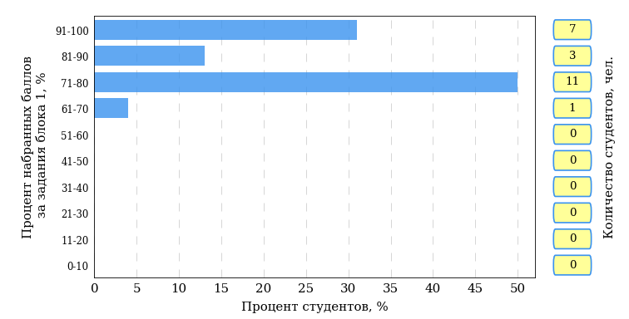  
Рисунок 3.1 – Гистограмма плотности распределения результатов выполнения заданий блока 1 ПИМ по дисциплине «Сервисная деятельность»

На рисунке 3.2 представлена карта коэффициентов решаемости заданий блока 1 ПИМ по дисциплине «Сервисная деятельность».

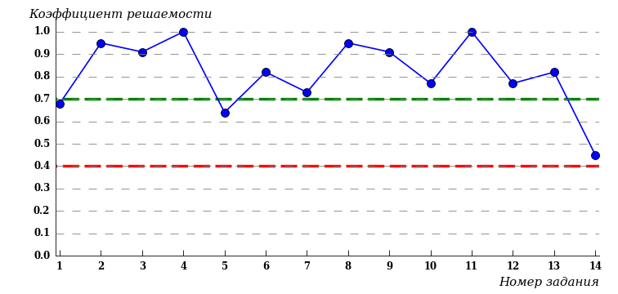  
Рисунок 3.2 – Карта коэффициентов решаемости заданий по темам блока 1  
ПИМ по дисциплине «Сервисная деятельность»

Карта коэффициентов решаемости заданий показывает, что студенты данной выборки

**на невысоком** уровне выполнили задания по следующим темам:

*№14* «Жизненный цикл услуги и учет его особенностей»

Распределение студентов по результатам выполнения заданий блока 2 ПИМ по дисциплине «Сервисная деятельность» представлено на диаграмме (рисунок 3.3).

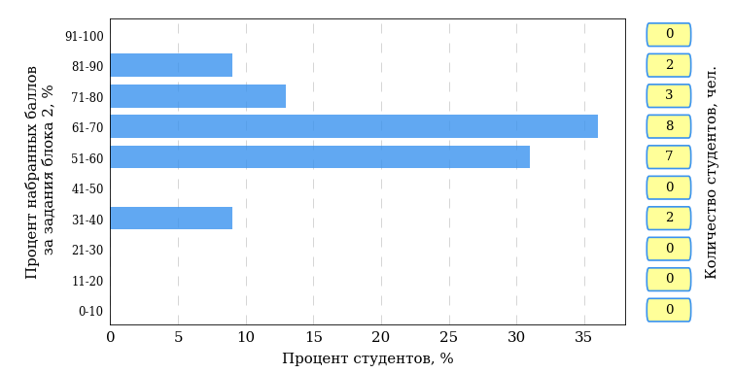  
Рисунок 3.3 – Гистограмма плотности распределения результатов выполнения заданий блока 2 ПИМ по дисциплине «Сервисная деятельность»

На рисунке 3.4 отображены результаты выполнения заданий блока 2 ПИМ по дисциплине «Сервисная деятельность» выборкой студентов.

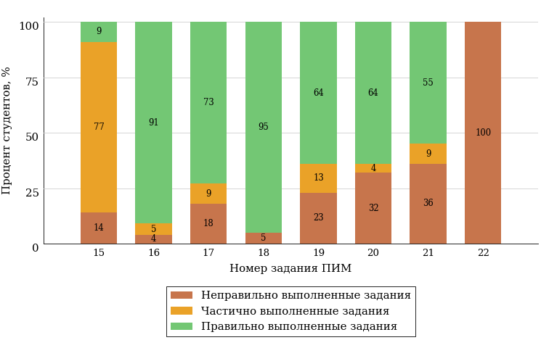  
Рисунок 3.4 – Диаграмма результатов выполнения студентами заданий блока 2  
ПИМ по дисциплине «Сервисная деятельность»

Распределение студентов по результатам выполнения заданий блока 3 ПИМ по дисциплине «Сервисная деятельность» представлено на диаграмме (рисунок 3.5).

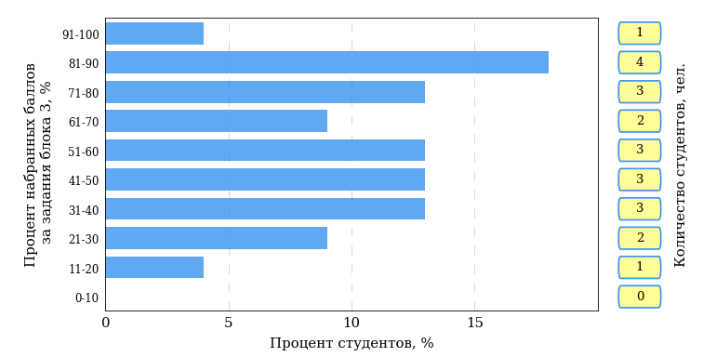  
Рисунок 3.5 – Гистограмма плотности распределения результатов выполнения заданий блока 3 ПИМ по дисциплине «Сервисная деятельность»

На рисунке 3.6 отображены результаты решения заданий блока 3 ПИМ по дисциплине «Сервисная деятельность» выборкой студентов.

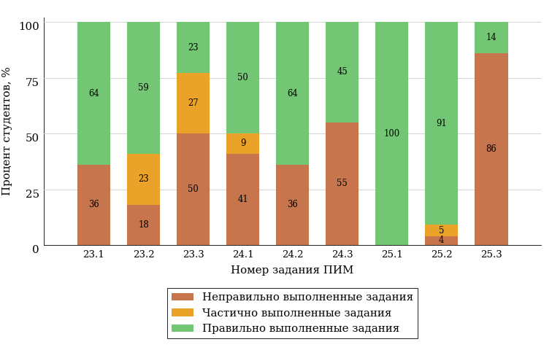  
Рисунок 3.6 – Диаграмма результатов выполнения студентами заданий блока 3  
ПИМ по дисциплине «Сервисная деятельность»

Распределение студентов направления подготовки «Гостиничное дело» вуза по уровням обученности на основе результатов ФЭПО-29 показано на диаграмме (рисунок 3.7).

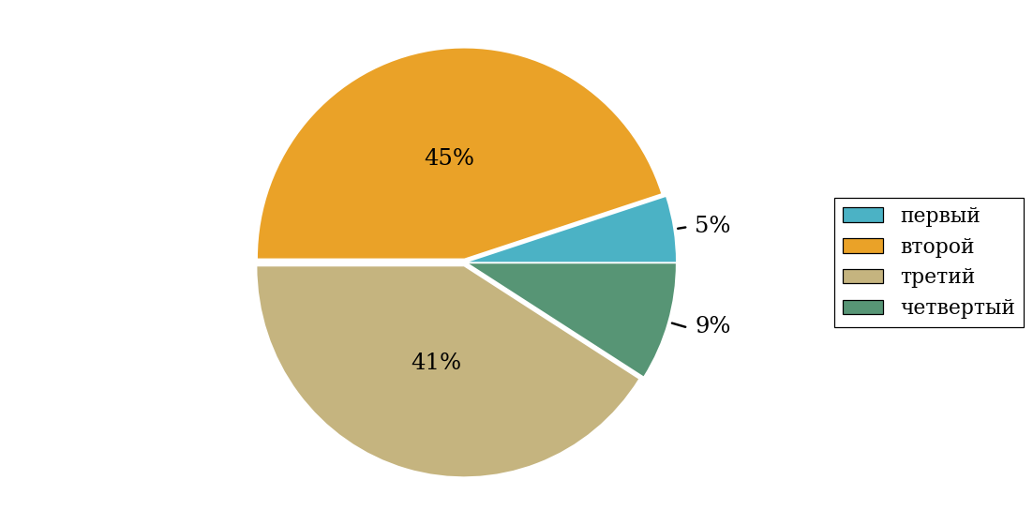  
Рисунок 3.7 – Круговая диаграмма распределения результатов обучения студентов по уровням обученности

В соответствии с моделью оценки результатов обучения процент студентов направления подготовки «Гостиничное дело» вуза на уровне обученности не ниже второго (по дисциплине «Сервисная деятельность» цикла ПД ФГОС ВО) составляет 95%.

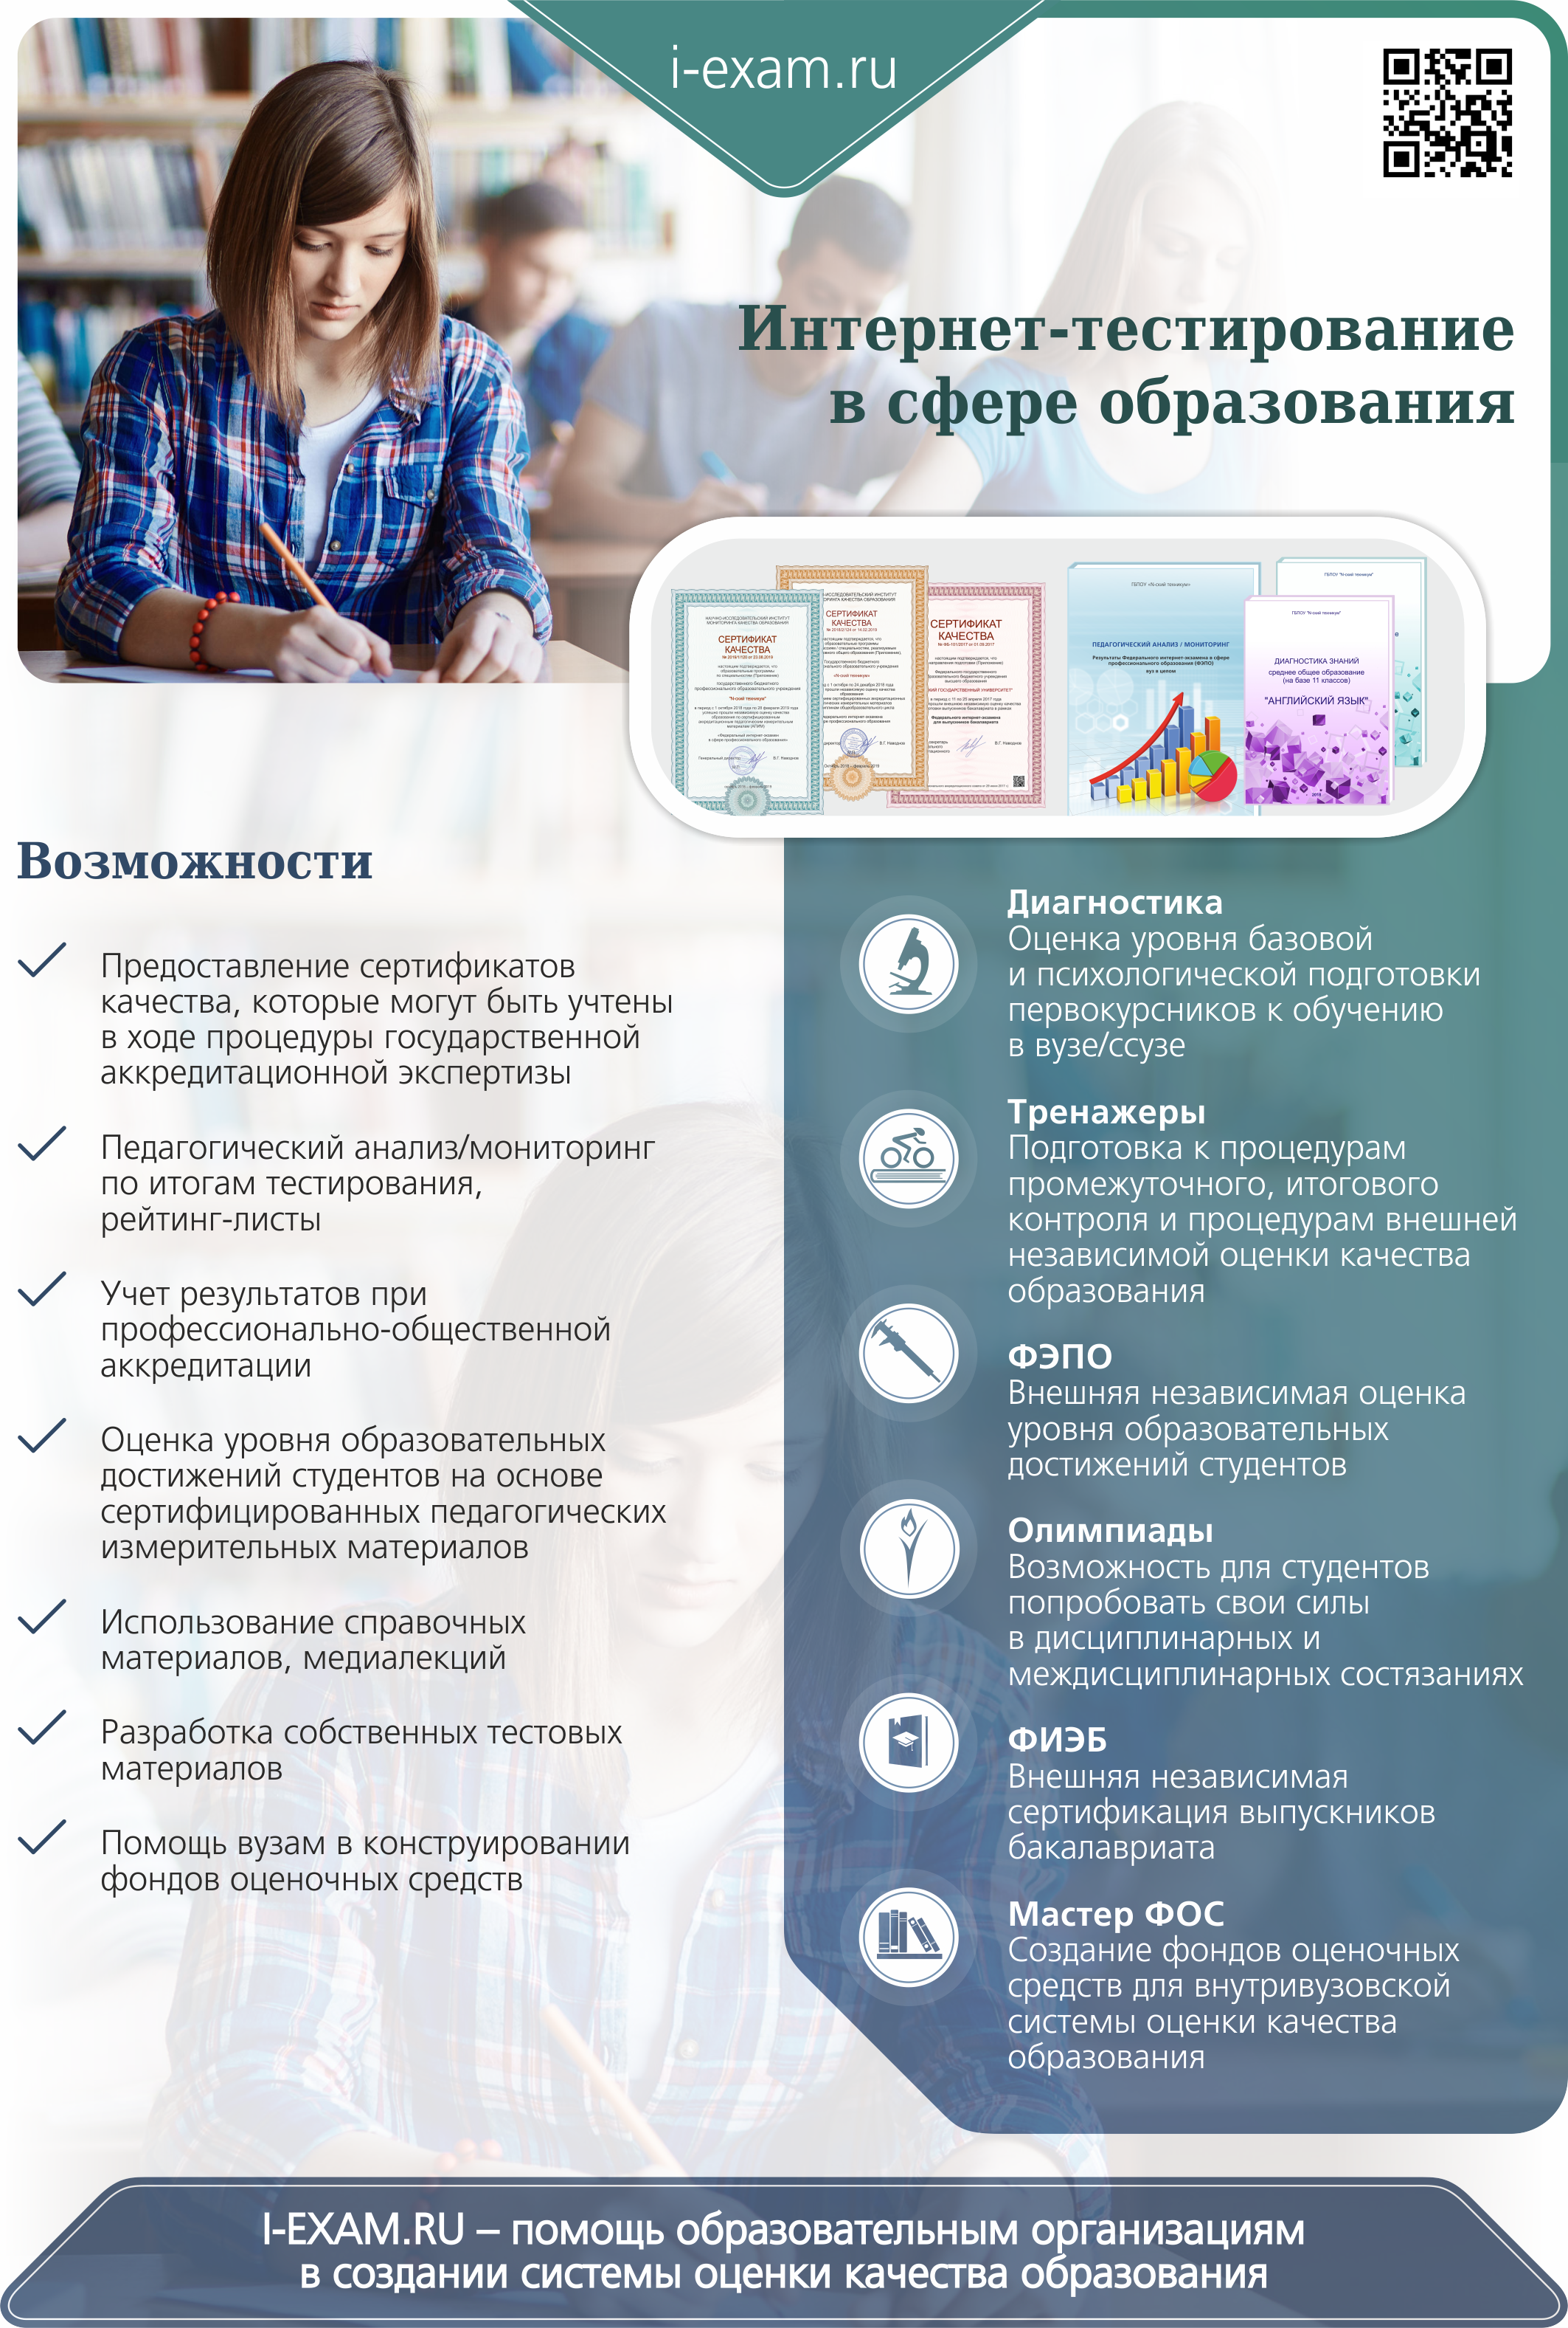

# Приложение 1. Модель педагогических измерительных материалов

При проведении ФЭПО в рамках компетентностного подхода используется уровневая модель педагогических измерительных материалов (ПИМ), представленная в трех взаимосвязанных блоках (рис.1).

Рис. 1. Трехмерная структура уровневой модели ПИМ



**Первый блок (тематическое наполнение)** – задания на уровне «знать», в которых очевиден способ решения, усвоенный студентом при изучении дисциплины. Задания этого блока выявляют в основном знаниевый компонент по дисциплине и оцениваются по бинарной шкале «правильно-неправильно».

**Второй блок (модульное наполнение)** – задания на уровне «знать» и «уметь», в которых нет явного указания на способ выполнения, и студент для их решения самостоятельно выбирает один из изученных способов. Задания данного блока позволяют оценить не только знания по дисциплине, но и умения пользоваться ими при решении стандартных, типовых задач. Результаты выполнения этого блока оцениваются с учетом частично правильно выполненных заданий.

**Третий блок** **(кейс-наполнение)** – задания на уровне «знать», «уметь», «владеть». Он представлен кейс-заданиями, содержание которых предполагает использование комплекса умений и навыков, для того чтобы студент мог самостоятельно сконструировать способ решения, комбинируя известные ему способы и привлекая знания из разных дисциплин. Кейс-задание представляет собой учебное задание, состоящее из описания реальной практической ситуации и совокупности сформулированных к ней вопросов к ней. Выполнение студентом кейс-заданий требует решения поставленной проблемы (ситуации) в целом и проявления умения анализировать конкретную информацию прослеживать причинно-следственные связи, выделять ключевые проблемы и методы их решения. В отличие от первых двух блоков задания третьего блока носят интегральный (summative) характер и позволяют формировать нетрадиционный способ мышления, характерный и необходимый для современного человека.

# Приложение 2. Характеристика уровней обученности по дисциплине «Сервисная деятельность»

**УРОВЕНЬ 1** *(первый)*

*Характеристика*: Достигнутый уровень оценки результатов обучения показывает, что студент усвоил некоторые элементарные знания основных вопросов по дисциплине, но недостаточно овладел необходимой системой знаний основных правил обслуживания потребителей, квалификационными и личностными требованиями к персоналу сферы сервиса.

**УРОВЕНЬ 2** *(второй)*

*Характеристика*: Достигнутый уровень оценки результатов обучения показывает, что студент обладает необходимой системой знаний и владеет некоторыми умениями по дисциплине, знает основные категории и понятия сервисной деятельности, имеет представление о государственном регулировании сервисной деятельности.

**УРОВЕНЬ 3** *(третий)*

*Характеристика*: Достигнутый студентом уровень оценки результатов обучения показывает, что студент продемонстрировал глубокие знания и развитые практические умения и навыки; умеет систематизировать информацию о сервисной деятельности, выделять характерные, существенные признаки основных понятий и процессов сервисной деятельности, группировать (классифицировать) факты сервисной деятельности по различным признакам.

**УРОВЕНЬ 4** *(четвертый)*

*Характеристика*: Достигнутый студентом уровень оценки результатов обучения свидетельствует о том, что студент способен анализировать, воспринимать и обобщать информацию, связанную с сервисной деятельностью, использовать систематизированные теоретические и практические знания по сервисной деятельности при решении задач в сферах социокультурного взаимодействия, профессиональной деятельности и личностного саморазвития.

# Приложение 3. Формы представления обобщенных результатов тестирования студентов

Обращаем Ваше внимание на то, что данное приложение содержит примеры графических форм для анализа результатов тестирования. ***Данные примеры не относятся к результатам тестирования студентов Вашего вуза (ссуза).***

Для оценки качества подготовки студентов результаты тестирования представлены в формах, удобных для принятия организационных и методических решений:

* диаграмма распределения результатов тестирования студентов по уровням обученности («лестница Беспалько»);
* диаграмма ранжирования ООП вузов (ссузов) – участников по показателю «Доля студентов на уровне обученности не ниже второго»;
* диаграмма распределения результатов обучения студентов за пять последовательных этапов ФЭПО;
* гистограмма плотности распределения результатов тестирования студентов;
* круговая диаграмма распределения результатов обучения студентов;
* гистограмма плотности распределения результатов выполнения заданий

блока ПИМ по дисциплине;

* карта коэффициентов решаемости заданий по темам первого блока ПИМ по дисциплине;
* диаграмма результатов выполнения заданий второго и третьего блоков ПИМ по дисциплине.

*Диаграмма распределения результатов тестирования студентов по уровням обученности («лестница Беспалько»)* позволяет оценить распределение результатов для данной группы тестируемых по уровням обученности и провести сравнение с аналогичными результатами участников ФЭПО. После диаграммы (рисунок 1) приводится информация о значении процента студентов, находящихся на уровне обученности не ниже второго как для выборки студентов вуза (ссуза), так и для выборки студентов вузов (ссузов) – участников в рамках текущего этапа ФЭПО).

**21%**

**34%**

**31%**

**14%**

**1%**

**5%**

**27%**

**86%**

**99%**

**67%**



|  |  |
| --- | --- |
| ссуз | образовательные организации – участники проекта, реализующие программы СПО |

Рисунок 1 – Диаграмма распределения результатов тестирования студентов  
по уровням обученности

*Диаграмма ранжирования ООП вузов (ссузов) – участников по показателю «Доля студентов на уровне обученности не ниже второго»* позволяет сравнить результаты обучения студентов образовательной программы (специальности) с результатами студентов аналогичных программ (специальностей) других образовательных организаций – участников ФЭПО и определить на общем фоне место вуза (ссуза) по данному показателю. На диаграмме (рисунок 2) красной линией показан критерий оценки результатов обучения «60% студентов на уровне обученности не ниже второго», темным столбиком отмечен результат по этому показателю для направления подготовки вуза на фоне вузов – участников ФЭПО, реализующих данное направление подготовки.

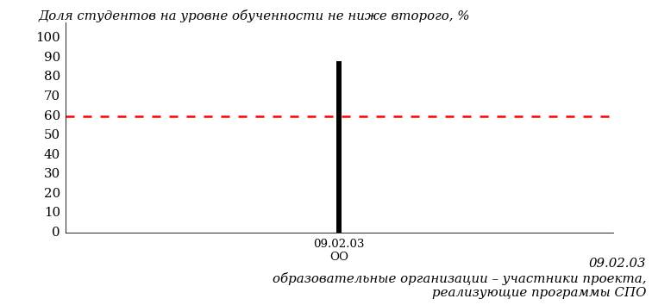

Рисунок 2 – Диаграмма ранжирования ООП вузов-участников  
по показателю «Доля студентов на уровне обученности не ниже второго»

*Диаграмма распределения результатов обучения студентов за пять последовательных этапов ФЭПО* позволяет мониторить результаты обучения студентов по вузу в целом, по направлению подготовки (специальности), по дисциплине и провести сравнение с аналогичными результатами (рисунок 3).

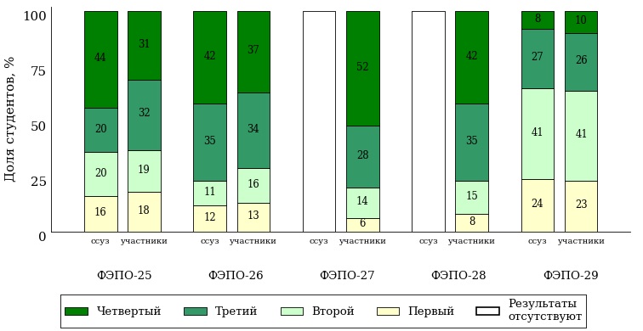

Рисунок 3 – Диаграмма распределения результатов обучения студентов  
за пять последовательных этапов ФЭПО

*Гистограмма плотности распределения результатов тестирования студентов* используется для характеристики плотности распределения данных по проценту набранных баллов за выполнение ПИМ. Каждый столбик на диаграмме (рисунок 4) показывает долю студентов, результаты которых лежат в данном 5-процентном интервале. По гистограмме определяется характер распределения результатов для данной группы тестируемых и могут быть выделены подгруппы студентов с различным качеством подготовки. Согласно предложенной модели оценки качества подготовки студентов гистограмма должна быть смещена в сторону более высоких процентов за выполнение ПИМ. Столбцы разного цвета характеризуют результаты образовательной организации и аналогичные результаты участников ФЭПО, что позволяет провести сравнение по проценту набранных баллов за выполнение ПИМ.

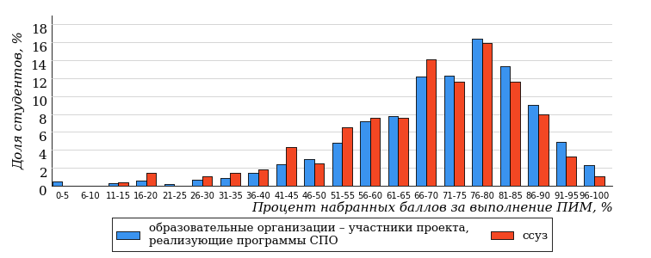

Рисунок 4 – Гистограмма плотности распределения результатов тестирования студентов  
с наложением на общий результат участников

Гистограмму плотности распределения результатов тестирования студентов (рисунок 5) можно использовать для проведения экспресс-оценки результатов тестирования студентов вуза (ссуза), позволяющей сравнить набранные баллы за выполнение ПИМ с соответствующим уровнем обученности. По данному показателю предложена интервальная шкала: [0%; 50%), [50%; 70%), [70%; 90%), [90%; 100%]. Столбцы различного цвета указывают на долю студентов, находящихся соответственно на первом, втором, третьем и четвертом уровнях обученности.



Рисунок 5 – Гистограмма плотности распределения результатов тестирования студентов  
вуза (ссуза) по уровням обученности в соответствии с процентом набранных баллов  
за выполнение ПИМ

*На круговой диаграмме распределения результатов обучения студентов* показана доля студентов на каждом из четырех уровней обученности (рисунок 6).



Рисунок 6 – Круговая диаграмма распределения результатов обучения студентов  
по уровням обученности

Данная диаграмма по дисциплине строится для выборки студентов направления подготовки (специальности) образовательной организации. В соответствии с критерием оценки результатов обучения на уровне обученности не ниже второго должно находиться не менее 60% студентов.

*Гистограмма плотности распределения результатов выполнения заданий блока ПИМ по дисциплине*. По итогам выполнения заданий каждого из блоков ПИМ строится гистограмма плотности распределения результатов (рисунок 7).



Рисунок 7 – Гистограмма плотности распределения результатов  
выполнения заданий блока ПИМ по дисциплине

Каждый горизонтальный столбик на диаграмме (рисунок 7) характеризует долю студентов (число которых приводится в вертикальном столбце справа), результаты которых лежат в 10-процентном интервале баллов блока. Данная гистограмма строится для анализа результатов выполнения заданий каждого отдельного блока ПИМ.

*Карта коэффициентов решаемости заданий по темам первого блока ПИМ по дисциплине* предназначена для содержательного анализа качества подготовки студентов по контролируемым темам дисциплины. По вертикальной оси отложены значения коэффициентов решаемости заданий, номера которых указаны по горизонтальной оси (рисунок 8).



Рисунок 8 – Карта коэффициентов решаемости заданий  
по темам первого блока ПИМ по дисциплине

Значения коэффициентов решаемости для заданий рассчитываются как отношение числа студентов, решивших задание по данной теме, к общему числу участников решавших данное задание. При анализе результатов тестирования по карте коэффициентов решаемости можно придерживаться следующей классификации: легкие задания – коэффициент решаемости от 0,7 до 1,0; задания средней трудности – коэффициент решаемости от 0,4 до 0,7; трудные задания – коэффициент решаемости менее 0,4.

*Диаграмма распределения результатов выполнения заданий второго и третьего блоков ПИМ* *по дисциплине* выборкой студентов представлена на рисунке 9.



Рисунок 9 – Диаграмма результатов выполнения заданий блока ПИМ по дисциплине

В каждом столбце различным цветом показаны проценты студентов, правильно выполнивших задание, частично выполнивших задание, либо выполнивших задание неправильно.

В приведенных материалах использованы формы представления результатов тестирования студентов, удобные для принятия решений на различных уровнях управления учебным процессом в образовательной организации.

# Приложение 4. Рейтинг-листы

## Направление подготовки 43.03.03 «Гостиничное дело»

Группа: ОАБ-43.03.03-11

Дисциплина: «Сервисная деятельность»

Трудоемкость: не меньше 3 кредитов

| **№ п/п** | **ФИО студента** | **Логин** | **Кол-во заданий, на которые даны ответы** | **Количество набранных баллов** | **Процент набранных баллов за выполнение ПИМ** | **Уровень обученности** |
| --- | --- | --- | --- | --- | --- | --- |
| 1 | Басырова Анастасия Александровна | 16fs128811 | 31 из 31 | Блок 1 – 92% (13 из 14 баллов)  Блок 2 – 87% (14 из 16 баллов)  Блок 3 – 80% (16 из 20 баллов) | 86% | четвертый |
| 2 | Шуклина Татьяна Сергеевна | 16fs128836 | 31 из 31 | Блок 1 – 92% (13 из 14 баллов)  Блок 2 – 75% (12 из 16 баллов)  Блок 3 – 70% (14 из 20 баллов) | 78% | четвертый |
| 3 | Блинова Марина Васильевна | 16fs128812 | 31 из 31 | Блок 1 – 100% (14 из 14 баллов)  Блок 2 – 68% (11 из 16 баллов)  Блок 3 – 90% (18 из 20 баллов) | 86% | третий |
| 4 | Зайнуллина Милена Олеговна | 16fs128818 | 31 из 31 | Блок 1 – 71% (10 из 14 баллов)  Блок 2 – 68% (11 из 16 баллов)  Блок 3 – 80% (16 из 20 баллов) | 74% | третий |
| 5 | Слепнева Наталья Юрьевна | 16fs128827 | 31 из 31 | Блок 1 – 71% (10 из 14 баллов)  Блок 2 – 68% (11 из 16 баллов)  Блок 3 – 80% (16 из 20 баллов) | 74% | третий |
| 6 | Шагинуров Глеб Сергеевич | 16fs128835 | 31 из 31 | Блок 1 – 71% (10 из 14 баллов)  Блок 2 – 68% (11 из 16 баллов)  Блок 3 – 80% (16 из 20 баллов) | 74% | третий |
| 7 | Уразбахтина Сара Ринатовна | 16fs128832 | 31 из 31 | Блок 1 – 92% (13 из 14 баллов)  Блок 2 – 75% (12 из 16 баллов)  Блок 3 – 50% (10 из 20 баллов) | 70% | третий |
| 8 | Короткова Полина Юрьевна | 16fs128820 | 31 из 31 | Блок 1 – 78% (11 из 14 баллов)  Блок 2 – 50% (8 из 16 баллов)  Блок 3 – 70% (14 из 20 баллов) | 66% | третий |
| 9 | Лаврова Дарья Александровна | 16fs128822 | 31 из 31 | Блок 1 – 71% (10 из 14 баллов)  Блок 2 – 56% (9 из 16 баллов)  Блок 3 – 70% (14 из 20 баллов) | 66% | третий |
| 10 | Перевощикова Алена Васильевна | 16fs128825 | 31 из 31 | Блок 1 – 92% (13 из 14 баллов)  Блок 2 – 81% (13 из 16 баллов)  Блок 3 – 35% (7 из 20 баллов) | 66% | третий |
| 11 | Лужбина Александра Алексеевна | 16fs128823 | 31 из 31 | Блок 1 – 78% (11 из 14 баллов)  Блок 2 – 75% (12 из 16 баллов)  Блок 3 – 30% (6 из 20 баллов) | 58% | третий |
| 12 | Трефилова Виктория Николаевна | 16fs128831 | 31 из 31 | Блок 1 – 78% (11 из 14 баллов)  Блок 2 – 68% (11 из 16 баллов)  Блок 3 – 65% (13 из 20 баллов) | 70% | второй |
| 13 | Федотова Анастасия Андреевна | 16fs128833 | 31 из 31 | Блок 1 – 85% (12 из 14 баллов)  Блок 2 – 56% (9 из 16 баллов)  Блок 3 – 65% (13 из 20 баллов) | 68% | второй |
| 14 | Зайдулина Нелли Андреевна | 16fs128817 | 31 из 31 | Блок 1 – 92% (13 из 14 баллов)  Блок 2 – 56% (9 из 16 баллов)  Блок 3 – 55% (11 из 20 баллов) | 66% | второй |
| 15 | Красавина Софья Михайловна | 16fs128821 | 31 из 31 | Блок 1 – 78% (11 из 14 баллов)  Блок 2 – 68% (11 из 16 баллов)  Блок 3 – 45% (9 из 20 баллов) | 62% | второй |
| 16 | Вахрушева Кристина Юрьевна | 16fs128813 | 31 из 31 | Блок 1 – 85% (12 из 14 баллов)  Блок 2 – 56% (9 из 16 баллов)  Блок 3 – 45% (9 из 20 баллов) | 60% | второй |
| 17 | Попова Анастасия Ивановна | 16fs128826 | 31 из 31 | Блок 1 – 92% (13 из 14 баллов)  Блок 2 – 37% (6 из 16 баллов)  Блок 3 – 50% (10 из 20 баллов) | 58% | второй |
| 18 | Вотякова Карина Романовна | 16fs128814 | 31 из 31 | Блок 1 – 71% (10 из 14 баллов)  Блок 2 – 56% (9 из 16 баллов)  Блок 3 – 45% (9 из 20 баллов) | 56% | второй |
| 19 | Аненко Дарья Константиновна | 16fs128810 | 31 из 31 | Блок 1 – 71% (10 из 14 баллов)  Блок 2 – 68% (11 из 16 баллов)  Блок 3 – 25% (5 из 20 баллов) | 52% | второй |
| 20 | Закиева Анастасия Владимировна | 16fs128819 | 31 из 31 | Блок 1 – 85% (12 из 14 баллов)  Блок 2 – 56% (9 из 16 баллов)  Блок 3 – 15% (3 из 20 баллов) | 48% | второй |
| 21 | Морозов Иван Сергеевич | 16fs128824 | 31 из 31 | Блок 1 – 71% (10 из 14 баллов)  Блок 2 – 37% (6 из 16 баллов)  Блок 3 – 35% (7 из 20 баллов) | 46% | второй |
| 22 | Шагалов Илья Максимович | 16fs128834 | 31 из 31 | Блок 1 – 64% (9 из 14 баллов)  Блок 2 – 62% (10 из 16 баллов)  Блок 3 – 20% (4 из 20 баллов) | 46% | первый |



Результаты тестирования студентов обработаны  
в Научно-исследовательском институте   
мониторинга качества образования.

По представленным аналитическим материалам   
ждем Ваших предложений и замечаний   
по адресу:

424002, Республика Марий Эл, г. Йошкар-Ола, ул. Я. Эшпая, д. 155.

Телефоны: +7 (8362) 64-16-88; +7 (8362) 42-24-68.

E-mail: nii.mko@gmail.com.

Web-ресурс:

www.i-exam.ru.